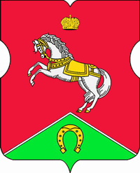

СОВЕТ ДЕПУТАТОВ
муниципального округа
КОНЬКОВО

РЕШЕНИЕ

26.01.2021 1/2
_______________ №_______________

Об отчете начальника ОМВД России по району Коньково города Москвы о работе отдела в 2020 году

В соответствии с частью 3 статьи 8 Федерального закона от 7 февраля 2011 года № 3-ФЗ "О полиции", заслушав информацию начальника ОМВД России по району Коньково ЮЗАО города Москвы Петрушина А.В. о работе отдела в 2020 году

Советом депутатов принято решение:

1. Принять отчет начальника ОМВД России по району Коньково ЮЗАО города Москвы Петрушина А.В. о работе отдела в 2020 году к сведению.
2. Опубликовать настоящее решение в бюллетене «Московский муниципальный вестник», разместить на сайте органов местного самоуправления муниципального округа Коньково www.konkovo-moscow.ru.
3. Контроль за исполнением настоящего решения возложить на главу муниципального округа Коньково Малахова С.В.

Глава муниципального округа Коньково С.В. Малахов

